**ERBAA FATİH SULTAN MEHMET ORTAOKULU FEN BİLİMLERİ DENEMESİ**

**7. SINIF 24 KASIM 2018 CUMARTESİ DENEME - 3**

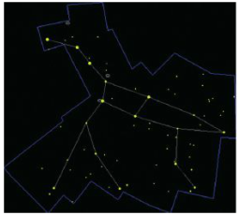**1)** **Reyyan havanın açık olduğu bir gecede gökyüzünü incelediğinde, bazı yıldızları resimdeki gibi kümeler halinde görüyor.**

Reyyan'ın gördüğü yukarıdaki yıldız topluluğu aşağıdakilerden hangisiyle isimlendirilir?

A) Galaksi B) Karadelik

C) Takımyıldızı D) Bulutsu

**2)** **Aşağıdaki eşleştirmelerden hangisi yanlıştır?**

A) Güneş Yıldız

B) Samanyolu Takım yıldızı

C) Dünya Gezegen

D) İkaye-Zhang Kuyruklu yıldız

**3) Aşağıda bazı araçlar verilmiştir.**

**I.** Gözlemevleri (Rasathaneler)

**II.** Zeplin

**III.** Uzay sondaları

**IV.** Meteoroloji uyduları

**V.** Türksat benzeri haberleşme uyduları

**Yukarıdakilerden hangisi ya da hangileri uzay teknolojisi sayesinde geliştirilen araçlardan değildir?**

A) Yalnız II B) II, IV, V

C) I, II, III D) Yalnız IV

**dglxasset[2]4)** Ağzımızda, tükürük bezine ait hücrelerde aşağıda verilen organellerden hangisinin diğerlerinden daha aktif olması beklenir?

A)Mitokondri B)Golgi aygıtı

C)Sentrozom D)Ribozom

**5) I.** Yumurtalıkta yumurta oluşumu

**II.** Yaraların iyileşmesi

**III.** İnsanın büyümesi

**IV.** Amipin üremesi

**Mitoz bölünmenin canlılar için önemini anlatmak isteyen bir öğrenci, yukarıdaki örneklerden hangilerini kullanabilir?**

A) I, II, III ve IV B) I, II ve III

C) II, III ve IV D) I, III ve IV



**6)** 2n = 8 kromozomlu bir hücre yukarıda şematize edilmiştir.

**Buna göre, bu vücut hücresine sahip olan canlının üreme hücresi, aşağıdakilerden hangisidir?**



 

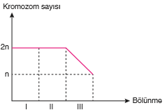**7)** Yandaki grafik bir hücrenin geçirdiği bölünmeleri göstermektedir.

**Buna göre;**

**I, II ve III ile gösterilen bölümler hangi seçenkte doğru olarak verilmiştir?**

A) Mayoz - Mayoz - Mitoz

B) Mayoz - Mitoz - Mayoz

C) Mitoz - Mitoz - Mayoz

D) Mitoz - Mayoz - Mitoz

**8)** Mitoz bölünme aşamalarını gösteren kartları ellerinde tutan öğrenciler yukarıdaki gibi dizilmiştir.

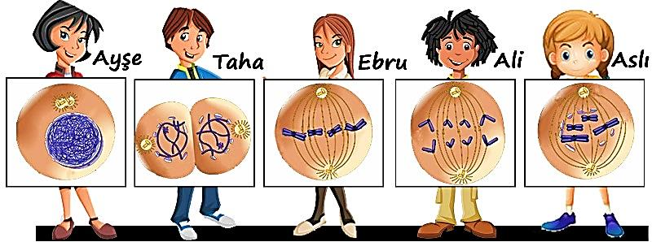

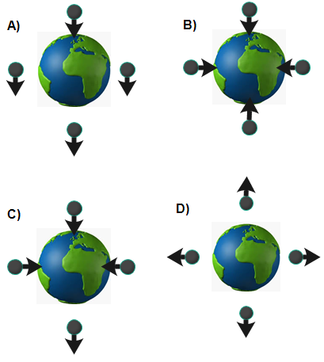

Oynayacakları oyuna göre kartındaki mitoz bölünme aşaması ile ilgili bilgi verilen öğrenci bir adım öne çıkacaktır.

* Boğumlanma oluşumu
* Kromozomların ekvatoral düzleme sıralanması

Buna göre **sırasıyla** hangi öğrenciler bir adım öne çıkmalıdır?

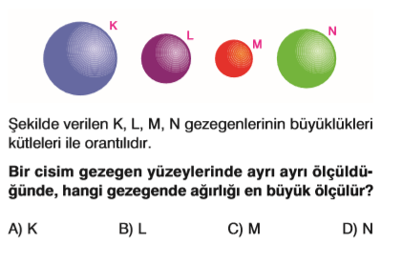

**A)** Taha – Ebru **B)** Ali – Aslı

**C)** Ayşe – Ebru **C)** Taha – Ali

**9)** Aşağıdaki görselde bir astronotun Dünya üzerindeki kütle ve ağırlığı verilmiştir.

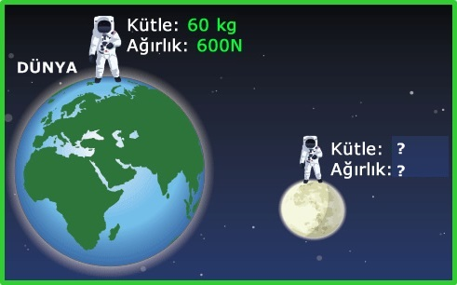

Dünya’da kütlesi 60 kg ve ağırlığı 600 N olan bir astronotun Ay’daki kütlesi ve ağırlığı hangi seçenekte doğru verilmiştir?

**(Dünya'nın çeki kuvveti Ay'ın 6 katıdır.)**

**Kütle Ağırlık**

**A)** 120 kg 100N

**B)** 90 kg 60N

**C)** 60 kg 600N

**D)** 60 kg 100N

**10)** Dünya'nın farklı bölgelerinden serbest bırakılan 4 özdeş bilyenin hareket yönü hangi seçenekte doğru olarak verilmiştir?

**11)** Şekilde verilen K, L, M, N gezegenlerinin büyüklükleri kütleleri ile orantılıdır.

**Bir cisim gezegen yüzeylerinde ayrı ayrı ölçüldüğünde, hangi gezegende ağırlığı en büyük ölçülür?**

**A)** K **B)** L **C)** M **D)** N

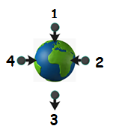**12)** Yandaki 4 cisme Dünya'nın uyguladığı yer çekimi kuvveti şekilde verilmiştir.

**Hangi kuvvet ya da kuvvetler yanlış çizilmiştir?**

**A)** Yalnız 1 **B)** 1 ve 2 **C)** Yalnız 3 **D)** 2 ve 4

**13) Ay’dan Dünya’ya getirilen bir cismin Kütlesi ve Ağırlığı için aşağıdakilerden hangisi doğrudur?**

Kütlesi Ağırlığı

A) Değişmez Değişmez

B) Artar Değişmez

C) Artar Artar

D) Değişmez Artar

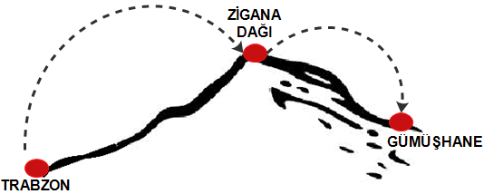**14)** Talha hafta sonu tatilinde şekildeki yolu takip ederek Trabzon’dan Gümüşhane’ye gitmiştir.

**Yolculuk sırasında Talha'nın Kütlesi ve Ağırlığı nasıl değişmiştir?**

|  |  |  |
| --- | --- | --- |
|  | **KÜTLESİ** | **AĞIRLIĞI** |
| **A)** | Artmıştır | Azalmıştır |
| **B)** | Değişmemiştir | Önce artmış sonra azalmıştır |
| **C)** | Değişmemiştir | Önce azalmış sonra artmıştır |
| **D)** | Önce artmış sonra azalmıştır | Önce azalmış sonra artmıştır |

**15) Ekvatora yakın bir yerde kütlesi 72 kg gelen bir cisim;**

**I.** Aydaki kütlesi 12 kg’dır.

**II.** Kutuplarda tartılırsa kütlesi ekvatora göre artar.

**III.** Dünyadaki ağırlığı aydakinden daha azdır.

Yukarıdaki ifadelerden hangisi veya hangileri doğru **değildir?**

**A)** I ve II **B)** I ve III

**C)** II ve III **D)** I,II ve III

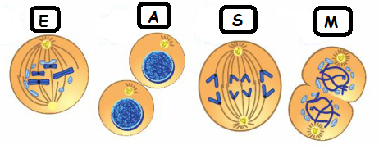**16)**

**Yukarıda mitoz bölünmeye ait olarak verilen şekiller gerçekleşme sırasına göre sıraya konulursa aşağıdaki kelimelerden hangisi ortaya çıkar?**

**A) ESMA B) SEMA**

**C) EMSA D) SAME**

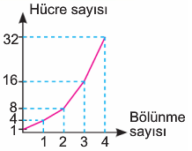**17)** Grafikte bir hücrenin dört bölünme geçirmesiyle oluşan hücre sayıları verilmiştir.

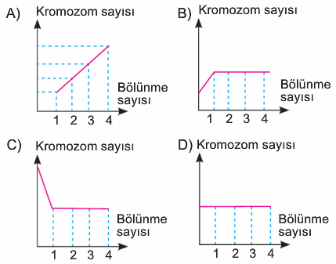**Buna göre bu hücrelerin kromozom sayısını gösteren grafik aşağıdakilerden hangisidir?**

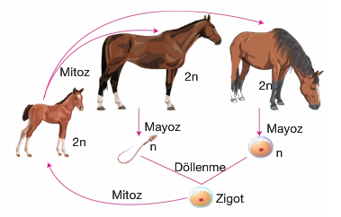**18)** Aşağıdaki görselde bir ata ait hayat döngüsü verilmiştir.

**Görsele göre aşağıdakilerden hangisi çıkarılamaz?**

A) Mitoz bölünmede kromozom sayısı sabit kalmıştır.

B) Üreme hücrelerindeki kromozom sayısı 2n'dir.

C) Üreme ana hücrelerindeki kromozom sayısı 2n'dir.

D) Döllenme sonucu oluşan zigottaki kromozom sayısı 2n'dir.

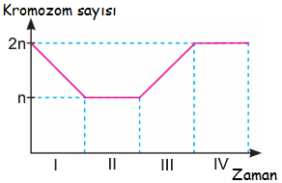

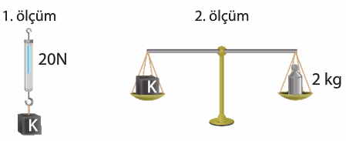**19) Grafiğe göre I, II, III ve IV zaman aralıklarında hangi olaylar gerçekleşmiştir?**

|  |  |  |  |  |
| --- | --- | --- | --- | --- |
|  | **I** | **II** | **III** | **IV** |
| **A)** | Mitoz | Mayoz | Mitoz | Döllenme |
| **B)** | Mitoz | Döllenme | Mitoz | Mayoz |
| **C)** | Döllenme | Mitoz | Mayoz | Mitoz |
| **D)** | Mayoz | Mitoz | Döllenme | Mitoz |

**20) Uzay kirliliğini azaltmak için aşağıdakilerden hangisi yapılmalıdır?**

A) Uzay çalışmaları azaltılmalı.

B) Uzayda işi biten araçların Dünya'ya düşmesi sağlanmalı.

C) Yapay uydular uzaya gönderilmemeli.

D) Uzay yolculukları durdurulmalı.

**21) Aşağıdaki olayların gerçekleşmesi için hangisinde farklı bir bölünme çeşidi gerçekleşir?**

A) Erkek üreme hücresinin oluşması

B) Yaraların iyileşmesi

C) Kertenkelenin kopan kuyruğunu yenilemesi

D) Kavak ağacının dalından yeni kavak ağacı meydan gelmesi.

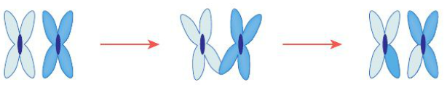**22)** Sinan fen bilimleri dersinde gördüğü modeli aşağıdaki gibi çiziyor.

**Bu olayla topladığı;**

**I.** Olayın adı parça değişimidir.

**II.** Tür içinde kalıtsal çeşitlilik sağlar.

**III.** Bu olay mayoz bölünmenin 2. aşamasında gerçekleşir.

**bilgilerinden hangileri doğrudur?**

A) I ve II B) I ve III

C) II ve III D) I, II ve III

**23)** Ekin elindeki K cismini kullanarak aşağıdaki ölçümleri yapıyor.

**Buna göre, Ekin'in yaptığı ölçümlerle ilgili,**

I. 1. ölçümde cismin ağırlığı ölçülmüştür.

II. 2. Ölçümde cismin kütlesi ölçülmüştür.

III. 2. Ölçümü nerde yaparsa yapsın sonucu 2 kg olarak bulur.

**yorumlarından hangisi ya da hangileri doğrudur?**

A) Yalnız I B) I ve II

C) II ve III D) I, II ve III

**24) Aşağıdakilerden hangisi mayoz-1 ve mayoz-2 arasındaki farklardan değildir?**

A) Öncesinde DNA'nın kendini eşlemesi

B) Sitoplazma bölünmesinin gerçekleşmesi

C) Parça değişiminim gerçekleşmesi

D) Kromozom sayısının yarıya inmesi

**25) Simge Naz, Türkiye'nin uzaydaki aktif uydularının bulunduğu rakamlardan sayı oluşturacaktır.**

|  |  |  |
| --- | --- | --- |
| Türksat 1A | Göktürk 2 | Türksat 4B |
|  |  |  |
|  |  |  |
| Türksat 1C | Rasat | Türksat 2A |

**Simge Naz aşağıdaki sayılardan hangisini oluşturamaz?**

**A) 235 B) 325**

**B) 532 D) 326**

**ERDOĞAN BULUT**

**FEN BİLİMLERİ ÖĞRETMENİ**

**CEVAP ANAHTARI**

|  |  |  |  |  |
| --- | --- | --- | --- | --- |
| **1-C** | **6-A** | **11-A** | **16-A** | **21-A** |
| **2-B** | **7-C** | **12-C** | **17-C** | **22-A** |
| **3-A** | **8-A** | **13-D** | **18-B** | **23-D** |
| **4-B** | **9-D** | **14-C** | **19-D** | **24-B** |
| **5-C** | **10-C** | **15-D** | **20-B** | **25-D** |